ОАО «Газпром» - аналитическая записка

ООО ИНВЕСТИЦИОННАЯ КОМПАНИЯ «ФОРА-КАПИТАЛ» 27 февраля 2005 г. установила краткосрочную рекомендацию «покупать» по обыкновенным акциям ОАО «Газпром», определив прогнозируемую на конец I полугодия 2005г. справедливую цену на уровне 97,3 руб.
Проведенная оценка акций ОАО «Газпром» с учетом динамики активов, обязательств, выручки и затрат позволила установить расчетную цену акций газового концерна на уровне 97,3 руб. Что, принимая во внимание разницу в 26% по отношению к текущей рыночной цене, определило рекомендацию «покупать».
При этом фундаментальные показатели компании по итогам деятельности за 9 месяцев 2004г., отраженные в отчете по МСФО, свидетельствуют о достаточно устойчивом финансовом положении компании, благоприятно влияя на ее капитализацию. Дополнительным фактором, способным увеличить интерес участников рынка к акциям ОАО «Газпром» является постепенное (хотя и достаточно медленное) снижение уровня системных рисков по мере приближения либерализации рынка акций газового монополиста. Завершение этого процесса, давно ожидаемого инвесторами, способно существенно увеличить капитализацию за счет притока иностранного каптала, который в настоящий момент не может в полной мере участвовать в акционерном капитале ОАО «Газпром».
Фундаментальные показатели
- Ликвидность
Динамика оборотных активов и краткосрочных обязательств за последние 3 года свидетельствует о значительном улучшении структуры заемного капитала, несмотря на общий рост обязательств компании. В частности, особое внимание хотелось бы обратить на показатель «текущей ликвидности» (Current Ratio), который за рассматриваемый период увеличился в 1,5 раза, тем самым существенно снизив краткосрочный кредитный риск.
 | Абсолютная ликвидность | Срочная ликвидность | Текущая ликвидность
Рекомендуемые значения | 0,2-0,5 | >1 | 1-2
сен.02 | 0,15 | 0,07 | 1,09
сен.03 | 0,39 | 1,00 | 1,46
сен.04 | 0,28 | 1,03 | 1,64
- Финансовая устойчивость
По отношению к итогам финансово-хозяйственной деятельности за 9 месяцев 2003г. показатель «финансовой независимости» претерпел незначительное снижение ввиду увеличения размера суммарных долговых обязательств. Вместе с тем данное снижение, принимая во внимание тот факт, что все показатели финансовой устойчивости остаются в пределах общепринятых и рекомендуемых значений, не должно оказать негативного влияния на кредитные рейтинги ОАО «Газпром» и на способность компании погашать займы в установленные сроки. Таким образом, газовый холдинг сохраняет возможность привлечения дополнительных долговых источников финансирования с целью развития производственной деятельности без ущерба интересов своих кредиторов.
 | Финансовая независимость | Обязательства к Активам | Долгосрочные обязательства к Активам | Краткосрочные обязательства к Активам | Обязательства к Собственному Капиталу
Рекомендуемые значения | 0,5-0,8 | 0,2-0,5 |  |  | 0,25-1
сен.02 | 0,70 | 0,30 | 0,13 | 0,17 | 0,43
сен.03 | 0,69 | 0,31 | 0,17 | 0,14 | 0,46
сен.04 | 0,67 | 0,33 | 0,19 | 0,14 | 0,50
Также необходимо отметить, что структура заемных средств качественно улучшилась ввиду того, что увеличение суммарной задолженности произошло за счет прироста доли долгосрочных займов без изменения отношения краткосрочных обязательств к активам. Поэтому вполне возможно, что сохранение на прежнем уровне, зафиксированном годом ранее, невысокой доли в активах краткосрочного заемного капитала, позволит, учитывая растущую динамику прибыли компании, осуществить выплату более высоких дивидендов за 2004г. по сравнению с 2003г.
 | Суммарные обязательства, млн.руб |  | Долгосрочные обязательства, млн.руб. |  | Краткосрочные обязательства, млн.руб.
сен.02 | 708555 | +9,50% | 309808 | +19,18% | 398747 | +3,01%
сен.03 | 843096 | +18,99% | 455915 | +47,16% | 387181 | -2,9%
сен.04 | 996655 | +18,21% | 577894 | +26,75% | 418761 | +8,16%
- Рентабельность
По итогам деятельности ОАО «Газпром» за 9 месяцев 2004г. отмечается продолжение роста по всему спектру показателей рентабельности, несмотря на снижение экспортных цен. Компания сумела компенсировать рост налоговых платежей (на 114% по отношению к аналогичному периоду за 2003г.) путем увеличения объемов продаж в европейских странах и странах СНГ, а также благодаря увеличению стоимости продукции, продаваемой на внутреннем рынке.
 | Объем, млрд.куб.м |  |  | Ср. цена, руб./тыс.куб.м |  |  | Чистая выручка, млн.руб.
 | 9.2004г. | 9.2003г. | Изм. | 9.2004г. | 9.2003г. | Изм. | 9.2004г. | 9.2003г. | Изм.
Европа | 113,4 | 102,9 | 10,2% | 3802,6 | 4151,8 | -8,41% | 316221 | 316516 | -0,09%
СНГ | 47,5 | 31,3 | 51,76% | 1338,1 | 1339,8 | -0,13% | 48471 | 32817 | 47,7%
Россия | 209,4 | 212,8 | -1,6% | 828,4 | 676,6 | 22,44% | 172122 | 128839 | 33,6%
Итого | 370,3 | 347 | 6,7% | 1989,7 | 2056,1 | -3,23% | 536814 | 478172 | 12,3%
В результате показатель рентабельности продаж (ROS) вышел на рекордный уровень за последние 3 года. При этом прочие показатели рентабельности (ROE, ROA, ROI), демонстрируя растущую динамику и имея относительно низкие значения в сравнении с крупнейшими мировыми и российскими компаниями нефтегазового сектора, позволяют говорить о значительном потенциале роста прибыльности финансово-хозяйственной деятельности ОАО «Газпром» при условии сокращения доли заемных средств в активах и снижении налоговой нагрузки.
 | Продажи-ROS | Собственный Капитал -ROE | Активы -ROA | Инвестиции - ROI
сен.02 | -5,97% | -0,49% | -0,34% | -0,41%
сен.03 | 59,29% | 7,6% | 5,21% | 6,09%
сен.04 | 73,25% | 8,53% | 5,69% | 6,62%
Так, показатель рентабельности собственного капитала (ROE) в 2,5 раза ниже, чем у сопоставимых по размеру мировых нефтегазовых компаний и в 3,5 ниже, чем у российских нефтяных компаний. Поэтому несмотря на негативный эффект данного факта в краткосрочном аспекте (повышение показателя ROE до приемлемого уровня в 20-25% невозможно в течение ближайшего года), среднесрочная привлекательность вложений для консервативных инвесторов (на период от 2 до 5 лет) достаточно высока.
 | Капитализация, $ млрд. | ROE, %
Exxon Mobil | 394,4 | 25,93
BP | 229,1 | 20,67
TOTAL | 146,2 | 25,55
ChevronTexaco | 129,6 | N/A
Royal Dutch | 124,7 | 22,66
PetroChina | 107 | 22,54
Eni | 101,4 | 21,13
Shell | 88,2 | 22,66
ConocoPhillips | 76 | 20,21
Petroleo Brasileiro | 52,9 | 30,4
Top 10 World |  | 21,18
Oil&Gas - Integrated |  | 19,65
Газпром | 65,31 | 8,53
ЛУКОЙЛ | 28,96 | 18,84
Сургутнефтегаз | 27,65 | 6,4
Сибнефть | 16,36 | 75,6
Татнефть | 3,79 | 21,26
Тop 4 Russian |  | 30,525
- Инвестиционные критерии
 | Цена, руб. | EPS∗ | P/E
сен.02 | 21,97 | - | -
сен.03 | 38,6 | 5,89 | 6,55
сен.04 | 73,05 | 7,2 | 10,14
текущее | 81,8 | 9,43 | 11,36
Основные инвестиционные показатели ОАО «Газпром», в частности коэффициент P/E, также свидетельствуют о наличии среднесрочной привлекательности вложений в бумаги ОАО «Газпром» для нерезидентов (средний коэффициент Р/Е для 10 крупнейших нефтегазовых мировых компаний, а также в целом для мирового нефтегазового сектора превышает аналогичный показатель для акций ОАО «Газпром»).
 | Капитализация, $ млрд. | P/E
Exxon Mobil | 408,1 | 17,61
BP | 233,4 | 15,34
TOTAL | 149,5 | 14,29
ChevronTexaco | 131,2 | 9,72
Royal Dutch | 126,5 | 12,49
PetroChina | 110,4 | 11,17
Eni | 102,4 | 12,95
Shell | 89 | 13,15
ConocoPhillips | 78,2 | 9,74
Petroleo Brasileiro | 54,6 | 10,16
Top 10 |  | 12,40
Oil&Gas – Integrated |  | 16,87
Газпром | 65,31 | 11,36
ЛУКОЙЛ | 29,4 | 7,76
Сургутнефтегаз | 28,62 | 18,98
Сибнефть | 16,5 | 11,89
Татнефть | 3,74 | 5,15
Тop 4 Russian |  | 10,95
Применительно к российскому фондовому рынку коэффициент Р/Е находится достаточно близко к среднему значению для нефтяных «голубых фишек», остающихся одними из наиболее привлекательных объектов для вложений ввиду благоприятной ценовой конъюнктуры на мировом сырьевом рынке, что также позволяет позитивно оценивать перспективы кратко- и среднесрочной динамики акций ОАО «Газпром».
При этом дополнительным поводом для активизации покупателей в краткосрочной перспективе является намерение менеджмента компании существенно увеличить размер дивидендов. Прогнозируемые с использованием модели DDM дивиденды за 2004г., с учетом прогнозируемой чистой прибыли по итогам 2004г., могут составить от 0,94 до 1,41 руб.
Привлекательность акций ОАО «Газпром» для спекулятивно настроенных участников рынка косвенным образом подтверждается и более высокими 4-месячными VAR-рисками по отношению к рынку (в частности, в сравнении с VAR-рисками для RTSI и RUIX за аналогичный период).
 | VAR-97,5% | Максимальный диапазон колебаний на март-июнь 2005г.
GSPBEX | 29,17% | 54,4-99,21 руб.
RTSI | 28,87% | 467-846 пунктов
Максимальный диапазон колебаний в течение ближайшего года также выше для акций ОАО «Газпром», чем у основного рыночного индикатора – RTSI.
 | VAR-95% | Максимальный диапазон колебаний на март 2005г.- март 2006г.
GSPBEX | 58,41% | 31,95-121,67 руб.
RTSI | 48,33% | 338-971 пункт
Таким образом, также учитывая невысокую зависимость бумаг газового монополиста от колебаний рынка, RTSI и «голубых фишек», выраженную в низком коэффициенте детерминации (в таблице «зависимость от RTSI»), и коэффициент Beta>1, можно предположить, что на протяжении ближайшего года, несмотря на относительно скромные показатели рентабельности, акции ОАО «Газпром» будут выглядеть лучше рынка.
 | Beta | Зависимость от RTSI
EESR | 1,217 | 57,83%
GMKN | 1,411 | 41,65%
LKOH | 1,075 | 79,82%
MSNG | 0,404 | 10,79%
RTKM | 1,406 | 37,77%
SBER | 0,339 | 4,12%
SIBN | 1,416 | 35,71%
SNGS | 1,296 | 76,29%
TATN | 0,818 | 21,89%
GSPBEX | 1,022 | 26,16%
BlueChips | 1,043 | 88,12%

Системные риски
Системные риски для акционеров ОАО «Газпром» представлены значительной долей государства в акционерном капитале компании. В связи с этим вложения в бумаги газового монополиста и их прибыльность во многом зависит от политики правительства. И в сложившихся условиях, когда власти не могут четко определиться с дальнейшей стратегией развития компании (слияние с Роснефтью способно затянуться на достаточно длительный срок), инвесторы займут выжидательную позицию, не активизируя покупку бумаг ОАО «Газпром». Вместе с тем, процесс либерализации рынка акций газового монополиста постепенно подходит к своей завершающей стадии. И вполне вероятным (при отсутствии подвижек в процессе объединения с Роснефтью) видится изменение схемы действий властей. Учитывая значимость процесса либерализации рынка акций компании для инвестиционного сообщества, правительство под давлением участников рынка и заинтересованных лиц, обладающих значительным «политическим влиянием», может пойти на достаточно радикальные меры для реализации планов по доведению доли государства в акционерном капитале ОАО «Газпром» до 51%. Контрмерой отмене слияния с Роснефтью может стать скупка бумаг на открытом рынке. Данная гипотеза звучит несколько фантастично, однако она не является невозможной, учитывая непредсказуемость действий властей. Принимая во внимание сжатые сроки для озвученного правительством завершения процесса либерализации рынка акций ОАО «Газпром», скупка бумаг на открытом рынке может стать крайней мерой для выполнения обязательств правительства (находящегося в подвешенном состоянии после провального 2004г.). Однако какой бы путь не избрали власти, вероятность снятия ограничений на торговлю акциями ОАО «Газпром» к IV кварталу 2005г.- I кварталу 2006г. представляется достаточно высокой. Поэтому стратегическая покупка бумаг газового монополиста с начала текущего года выглядит вполне оправданной, принимая во внимание силу движения цены наверх после объединения внутреннего и внешнего рынка акций ОАО «Газпром» с целью устранения ценовой разницы между этими рынками.
Технический анализ
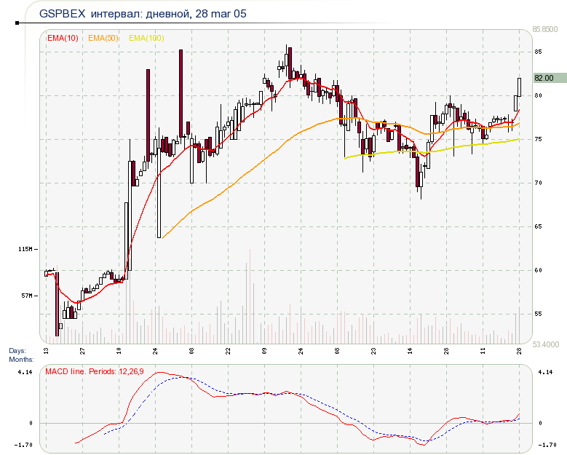

ООО ИНВЕСТИЦИОННАЯ КОМПАНИЯ “ФОРА КАПИТАЛ”
(095) 799-9335, 215-3584
info@fora-capital.ru
http://www.fora-capital.ru

 Значение EPS рассчитано по итогам деятельности компании за последние 4 квартала
Текущие значения показателей рассчитаны по итогам закрытия торгов 27 февраля 2005г.
Прогнозируемое значение

